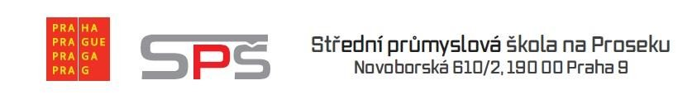

Vlastní výběr ze seznamu literárních děl ke společné části maturitní zkoušky z českého jazyka

Jméno a příjmení | Savva Popov
Třída | 4EA
Školní rok | 2025/26

1. | William Shakespeare – Romeo a Julie – překlad E. A. Saudek, M. Hilský
2. | Moliere – Lakomec – překlad Vladimír Mikeš
3. | Jan Neruda – Povídky malostranské
4. | Karel Havlíček Borovský – Král Lávra
5. | Alexandr Sergejevič Puškin – Evžen Oněgin – překlad Milan Dvořák
6. | Nikolaj Vasiljevič Gogol – Revizor – překlad Karel Milota
7. | Karel Hynek Mácha – Máj
8. | Arthur Conan Doyle – Pes baskervillský – překlad František Gel
9. | Erich Maria Remarque – Na západní frontě klid – překlad František Gel – film
10. | Antoine de Saint-Exupéry – Malý princ – překlad Richard Podaný
11. | George Orwell – Farma zvířat – překlad Gabriel Gössel
12. | George Orwell – 1984 – překlad Eva Šimečková
13. | Franz Kafka – Proměna – překlad Zbyněk Sekal
14. | Franz Kafka – Proces – překlad D. a P. Eisnerovi
15. | Ernest Hemingway – Stařec a moře – překlad F. Vrba
16. | Ota Pavel – Smrt krásných srnců
17. | Vladislav Vančura – Rozmarné léto – film
18. | Karel Čapek – Bílá nemoc – film
19. | Ladislav Fuks – Spalovač mrtvol – film
20. | Viktor Dyk – Krysař

V Praze dne: 13.03.2026 Podpis:

